ГОСТ 34

**Техническое задание на аппаратно-программный комплекс (АПК) «Web server c функцией распознавания лиц с изображения камеры, Умный Бот ВКонтакте Raspberry Pi, Умная система рекомендаций и воспроизведения видео».**

**1. Наименование ОКР, основание, исполнитель и сроки выполнения ОКР**

**1.1 Наименование ОКР:** Web server c функцией распознавания лиц с изображения камеры, Умный Бот ВКонтакте Raspberry Pi, Умная система рекомендаций и воспроизведения видео.

**1.2 Основание для выполнения ОКР:** Лабораторная работа № 4

Подпункт (4.1, 4.2, 4.3)

Заказчик - учебное заведение Финансовый университет при правительстве РФ,

Цель - создание учебного оборудования для студентов

Создание аппаратно-программного комплекса (далее – АПК)

**1.3 Исполнитель ОКР:** Команда разработчиков из 4-х человек (команда «Молочный шоколад»): Альбеков Исхан Магомедович, Гасанов Саид Бахтиярович, Карпеков Михаил Ильич, Садеев Асхат Маратович.

**1.4 Срок выполнения ОКР:** до 17.12.2023

**2. Цель выполнения ОКР, наименование и индекс изделия**

**2.1 Цель ОКР:**

АПК-001:оценить возможность распознования лиц в PiCamera.

АПК-002: использование Raspberry Pi как сервер VK-бота.

АПК-003: использовать Python для взаимодействия с YouTube.

**2.2 Наименование и индекс образца:**

Система по распознованию лиц – АПК-001.

Умный бот ВК – АПК-002.

Система рекомендации и воспроизведения видео - АПК-003.

**3.1 Состав изделия:** Аппаратно-программный комплекс.

Подробный состав:

АПК-001:

* Raspberry Pi 4, 1 шт.
* Raspberry Pi Camera Module, 1 шт.
* Ethernet-кабель.
* USB-C кабель и блок-питания (можно обойти без него и подключиться к компьютеру по USB-разъёму).
* Mini-HDMI на HDMI (или на другой видео-разьём) для вывода изображения на монитор. Либо подсоединить маленький LCD-дисплей (например: [amperka.ru/collection/raspberry-pi-displays](https://amperka.ru/collection/raspberry-pi-displays)).

АПК-002 и 003:

* Raspberry Pi 4, 1 шт.
* Ethernet-кабель.
* USB-C кабель и блок-питания (можно обойти без него и подключиться к компьютеру по USB-разъёму).
* Mini-HDMI на HDMI (или на другой видео-разьём) для вывода изображения на монитор. Либо подсоединить маленький LCD-дисплей (например: [amperka.ru/collection/raspberry-pi-displays](https://amperka.ru/collection/raspberry-pi-displays)).

**3.2 Требования назначения**

**3.2.1 Назначение:**

* АПК-001: Face-ID.
* АПК-002: простой бот ВКонтакте.
* АПК-003: своя система рекомендаций видео.

**3.2.2 Функции:**

АПК-001: распознование лицы и определение по базе данных и вывод на экран имя человека.

АПК-002: введение сообщения и ответ от бота (сервера). Парсинг RSS-ленты. Отображение погоды от сервера WeatherStack.

АПК-003: открытие видео в YouTube из Python-файла. Видео проигрыватель на HTML.

**3.2.3 Метрологические характеристики:**

Raspberry Pi Camera Module:

* Модуль камеры Sony IMX219;
* Разрешение: 8 МПиксель.

**3.2.4 Требования к электропитанию:** Напряжение питания – 5 Вольт. Для питания Raspberry Pi 4 используется кабель USB-C К USB-A.

**3.3 Требования электромагнитной совместимости:** АПК должен соответствовать стандарту ISO 14443.

**3.4 Требования живучести и стойкости к внешним воздействиям:** АПК должен быть защищен от внешних воздействий и обеспечивать надежную работу в различных условиях эксплуатации.

**3.5 Требования надежности:** АПК должен обеспечивать надежную работу в течение всего срока эксплуатации.

**3.6 Требования эргономики, обитаемости и технической эстетики:** требование не выдвигалось.

**3.7 Требования к эксплуатации, хранению, удобству технического обслуживания и ремонта:** требование не выдвигалось.

**3.8 Требования транспортабельности:** АПК должен быть размером на подобие ТВ-бокса (~50x50x20см) (портативным).

**3.9 Требования безопасности:** АПК должен соответствовать требованиям безопасности при эксплуатации. Также необходимо убедиться, что все электрические компоненты и соединения надежно изолированы и защищены от возможных коротких замыканий. Все провода и кабели должны быть прочными и без повреждений. При монтаже устройства необходимо соблюдать правила электробезопасности, такие как отключение питания перед началом работ и использование изолирующих инструментов.

Что касается информационной безопасности, то стоит уделить вниманию защиты базы данных Postgres в Raspberry Pi. Также нужно защитить систему сложным паролем в root пользователе и в форме аутентификации.

**3.10 Требования стандартизации и унификации:** требование не выдвигалось.

**3.11 Требования технологичности:** требование не выдвигалось.

**4. Технико-экономические требования**

**4.1 Эскизный проект**

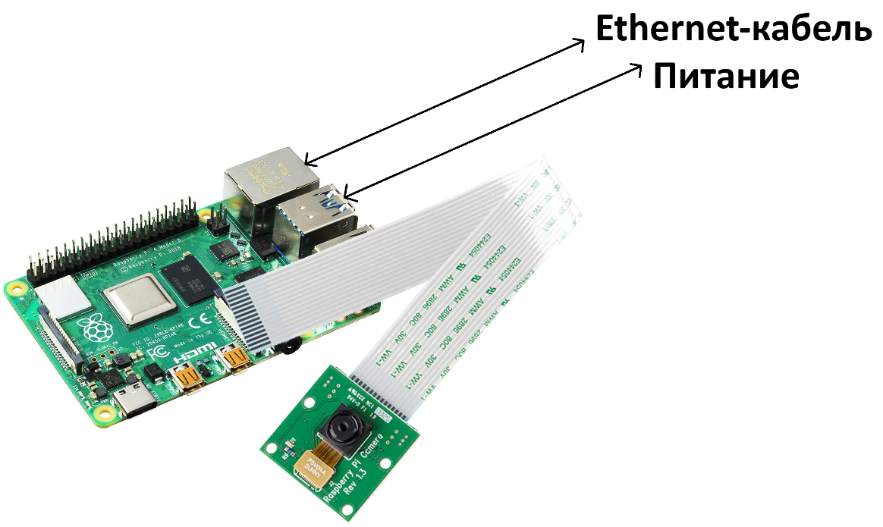

**4.2 Описание компонентов и их характеристики**

Для реализации проекта необходимы следующие аппаратные средства:

* Монитор для подключения Raspberry Pi
* Микрокомпьютер Raspberry Pi или аналогичная.
* Кабель USB-C USB 3.0 и Ethernet-кабель.

**4.3 Описание использованных методов и средств для мониторинга и контроля аппаратной составляющей**

Результаты следились в мониторе.

**4.4 Технический проект**

Технический проект АПК-001 включает следующие этапы:

1. Подготовка компонентов:
   1. Raspberry Pi 4
   2. Raspberry Pi камера
   3. Соединительные провода
2. Сборка аппаратной части:
   1. Подключение камеры в специальный разъём для него.
   2. Подключение Raspberry Pi 4 к монитору
3. Соединение с Raspberry Pi:
   1. Загрузка Python-скриптов с библиотекой “Picamera”
   2. Загрузить веб-браузер для просмотра камеры с помощью Python-библиотеки Flask.
4. Тестирование работы АПК.

Технический проект АПК-002 включает следующие этапы:

1. Подготовка компонентов:
   1. Raspberry Pi 4
   2. Соединительные провода
2. Сборка аппаратной части:
   1. Подключение Raspberry Pi 4 к монитору
3. Соединение с Raspberry Pi:
   1. Создание чата ВКонтакте.
   2. Запуск Python-скрипта с VK-API.
   3. Написание сообщения и ожидание ответа от бота.
   4. Запуск парсера новостей RSS.
   5. Запуск парсера прогноза погоды.
4. Тестирование работы АПК.

Технический проект АПК-002 включает следующие этапы:

1. Подготовка компонентов:
   1. Raspberry Pi 4
   2. Соединительные провода
2. Сборка аппаратной части:
   1. Подключение Raspberry Pi 4 к монитору
3. Соединение с Raspberry Pi:
   1. Запуск Python-скрипта, откроющий видеоролик.
4. Тестирование работы АПК.

**5 Релиз и документация**

Результатом работы АПК-001 является устройство, который определяет лицо.

Результатом работы АПК-002 является сервер-бот ВКонтакте.

Результатом работы АПК-003 является собственная система рекомендации видео со своим заданным алгоритмом.

**5.1 Описание разработанных программных продуктов**

Для сборки схем АПК должны быть использованы те компоненты, перечисленных в пунке 4.4. Схема илюстрирована на рисунке в пункте 4.1.

**5.2 Архитектура работы продукта**

Тип архитектуры: интегральная.

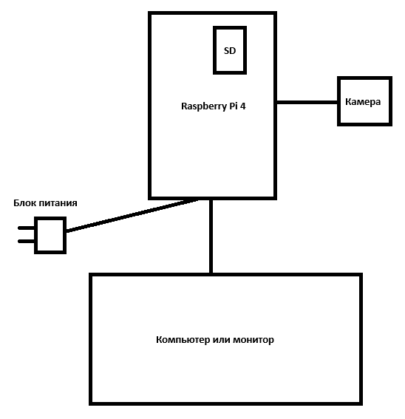

**5.3 Использованные технологии и инструменты**

АПК-001-003:

* Raspberry Pi 4
* Модуль для фирменной камеры Picamera.
* PostgreSQL
* Python-модули cv2, Flask, BeautifulSoup, SKLearn.

**5.4 Примеры кода продукта**

[Репозиторий GitHub](https://github.com/Molochny-Shokolad/lab-4)

**6 Требования к пользователю по работе с программой**

Наличие монитора с необходимым выходом (приоритетно HDMI-выход) либо дисплея, поддерживающий производителем Raspberry Pi.

**6.1 Требования к работе программы**

Системные требования по программе Arduino IDE:

* Монитор с разрешением 640x480 и выше.

**6.3 Инструкция по установке и загрузке ОКР**

1. Установка ОКР:
   1. Подключить Raspberry Pi к монитору с помощью кабеля micro-HDMI HDMI (либо переходник).
   2. Включить монитор.
   3. Скачать Python в Raspberry Pi (sudo apt update && sudo apt install python python-is-python3).
   4. Установить Python-библиотеки (pip install numpy opencv-python picamera2 Pillow Flask psycopg2 vk-api requests beautifulsoup4 spacy).

**7 Тестирование**

Критерии и пройденные результаты:

|  |  |  |
| --- | --- | --- |
| Тестирование АПК-001 | Критерии | Результат |
| Тест 1 | Распознование лица | Неудачно |
| Тест 2 | Работа камеры в Flask | Успешно |

|  |  |  |
| --- | --- | --- |
| Тестирование АПК-002 | Критерии | Результат |
| Тест 1 | Работа ВК бота | Успешно |
| Тест 2 | Внесение сообщений в базу данных PostgreSQL | Неудачно |
| Тест 3 | Парсинг новостей | Успешно |
| Тест 4 | Парсинг прогноза погоды |  |

|  |  |  |
| --- | --- | --- |
| Тестирование АПК-003 | Критерии | Результат |
| Тест 1 | Запуск видео из Python-скрипта | Успешно |
| Тест 2 | Работа системы рекомендации видео | Неудачно |
| Тест 3 | Работа Web-проигрывателя видео | Успешно |

**7.1 Оценка полноты решения поставленной задачи**

В ОКР-001 удалось использовать API Picamera, но удалось использовать систему распознования лиц.

В ОКР-002 заработал VK API. Также удалось подключить и базу данных PosgreSQL. Но база работает неправильно, т.к. в базу вносится данные пользователя только один раз.

В ОКР-003 видео запускается с Python-скрипта. Однако нам не удалось создать систему рекомендации видео.

**7.2 Оценка достоверности полученных результатов**

Достоверность полученных результатов была проверена путем тестирования программного обеспечения и аппаратной части.

Результаты тестирования показали, что базовая часть ОКР-002 выполнены успешно.

ОКР-001 и 003 полностью не выполнена.

**7.3. Сравнение с аналогичными результатами отечественных и зарубежных работ**

В любом крупном мегаполисе есть камеры, которые распознают лицо. Особенно распространено в Китае из-за политики государства. В Москве также присутствуют камеры (в метро, ж/д станциях, общественных местах и др.).

**7.4 Отрицательные результаты**

**7.5 Предложения по дальнейшим направлениям работ или обоснование о необходимости их прекращения**

В 4.1 и 4.3 необходимо завершить все этапы базовой части.

В 4.2 нужно исправить проблему с работой PosgreSQL.

**8 Выводы**

**8.1 Выводы по результатам выполнения ОКР**

В данной лабораторной работе мы использовали Raspberry Pi в различных сценариях. Таким образом этот микрокомпьютер можно использовать не просто как компьютер, а как часть сложного умного устройства.

**9 Приложения**

**9.1 Итоговые схемы**

